Załącznik nr 1
do ogłoszenia o naborze
w KP PSP Polkowice

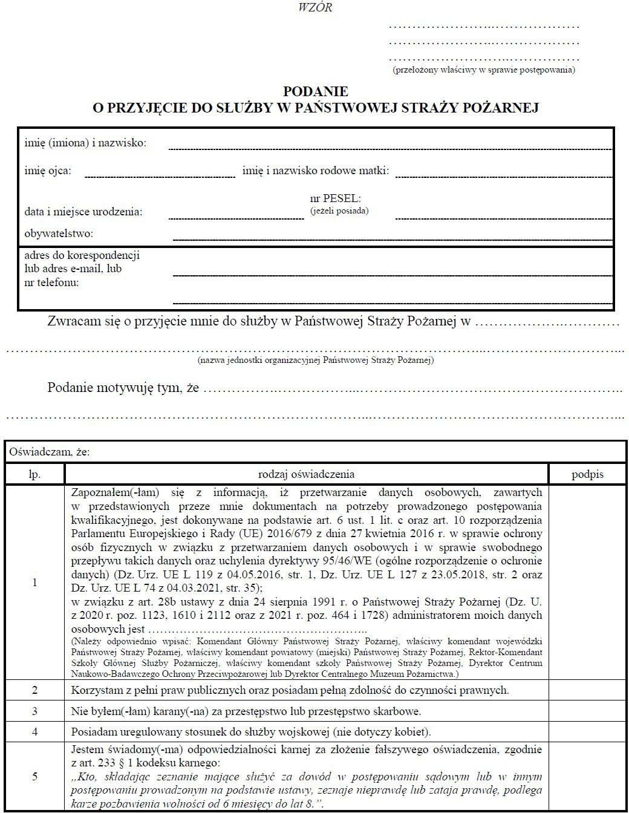
Pan

Komendant Powiatowy Państwowej Straży Pożarnej w Polkowicach

Komendant Powiatowy Państwowej Straży Pożarnej w Polkowicach

posiadane wykształcenie:
…………………………………………………………………………………………………………………………………………

…………………………………………………………………………………………………………………………………………
posiadane wyszkolenie i kwalifikacje:
Ip. | rodzaj kwalifikacji | wpisać ,, x "  w odpowiednim  wierszu
1 | szkolenie podstawowe w zawodzie strażak
2 | posiadanie tytułu zawodowego technik pożarnictwa
3 | posiadanie tytułu zawodowego inżynier pożarnictwa
4 | posiadanie tytułu zawodowego inżynier i dyplomu ukończenia w Szkole Głównej Służby Pożarniczej studiów w zakresie inżynierii bezpieczeństwa w specjalności inżynieria bezpieczeństwa pożarowego, wydanego do dnia 30 września 2019 r., lub studiów na kierunku inżynieria bezpieczeństwa w zakresie bezpieczeństwa pożarowego, wydanego po dniu 30 września 2019 r., lub dyplomu ukończenia w Akademii Pożarniczej studiów na kierunku inżynieria bezpieczeństwa w zakresie inżynieria bezpieczeństwa pożarowego
5 | uzyskanie kwalifikacji ratownika. o kt6rych mowa w a1t. 13 ustawy z dnia 8 września 2006 r.  o Państwowym Ratownictwie Medycznym (Dz. U. z 2020 r. poz. 882. 2112 i 2401 oraz z 2021 r.  poz. 159. 1559 i 1641)
6 | uprawnienia do wykonywania zawodu ratownika medycznego, o których mowa w art. 10 ustawy z dnia 8 września 2006 r. o Państwowym Ratownictwie Medycznym
7 | wyszkolenie pożarnicze w ochotniczej straży pożarnej - ukończone S P
8 | wyszkolenie pożarnicze w ochotniczej straży pożarniczej - ukończone S P + RT
9 | wyszkolenie pożarnicze w ochotniczej straży pożarnej - uko1iczone SP+RT+RW
10 | wyszkolenie pożarnicze w ochotniczej straży pożarnej - uko1iczone SP według programu z dnia 17 listopada 2015 r.
II | Ukończ one liceum ogólnokształcące lub technikum w klasie. w kt6rej były nauczane przedmioty dotyczące funkcjonowania ochrony przeciwpożarowej, dla których zostały opracowane w szkole  programy nauczania włączone do szkolnego zestawu programów nauczania
12 | wyksztalcenie wyższe o kierunku przydatnym w Państwowej Straży Pożarnej na danym  stanowisku w codziennym rozkładzie czasu służby. jeżeli zostało wskazane w ogłoszeniu o postępowaniu kwalifikacyjnym

(podpis składającego podanie)

Objaśnienia użytych skrótów:
- SP - szkolenie podstawowe strażaków-ratowników w ochotniczej straży pożarnej :
- RT- szkolenie z zakresu ratownictwa technicznego d la strażaków- ratowników w ochotniczej straży pożarnej:
- RW - szkoleniestrazak6w-ratownik6w ochotniczej straży pożarnej z zakresu dzialań1przeciwpowodziowych oraz ratownictwa na wodach.

